FEP-ha冗余机制说明
- 部署结构图
以广州部署的示范车站PSCADA接入FEP为例
FEP1 网口1 104s
数据转发10.91.2.66
数据采集
104c 网口1 网口2
FEP2 网口1 104s
数据转发10.91.2.67
数据采集
104c 网口1 网口2
电力1 网口1 网口2
电力2 网口1 网口2
QTISCS-DAQ1网口1- 104c
10.91.2.165
QTISCS-DAQ2网口1- 104c
10.91.2.166
P1
P2
P4
Redis实时库
通道状态:每台FEPha设备1套
转发控制+反馈:共享1套

ISCS交换机

Debian8FEPha

1套Redis
P3

光电转换模块
南瑞pscada
10.146.30.5 10.91.161.2 10.91.161.3 10.146.30.6
- 数据流
FEP-ha双活版本

1.1采集(读)：

1.1.1生数据：
a)FEPha-daq—采集104c规约协议动态库—>本地实时库dcyx/yc/dd（PutAYx/PutAYc/PutAKwh内同时根据转发表写入转发实时库）；
b)FEPha-daq—将dczfyx/yc/dd实时库数据—>写入共用Redis实时库（一套）
c) FEPha-daq—转发104s规约协议动态库—>从redis实时库取数据向上转发—>QTISCS-DAQ的104c客户端

1.1.2虚拟通道状态：
T036_VTPNT表里仅配置CHANSTS向下采集通道(RTUSTS暂时不可用)， T037_DI也需要对应追加配置。
dcvt实时库—>dcyx虚拟RTU的实时库—> Redis实时库HASH vpt:rtu号:点号（2台FEP的同一1个通道CHANSTS虚拟通道点，分别存储在vala、valb，val为结合对应rtu在哪台FEP主采集标志，判断逻辑计算后的最终上传值）
举例：如果采集104c采用2通道，那么下图所示的redis中vpt:10:21的vala、valb分别对应FEP1#和FEP2#的1#通道状态；vpt:10:22的vala、valb分别对应FEP1#和FEP2#的2#通道状态
注：SEMODEL.db中的TB020_UNION表的第1个IP对应1#FEP（host值1），第2个IP对应2#FEP（host值2）
A）Redis查看虚拟采集通道状态：
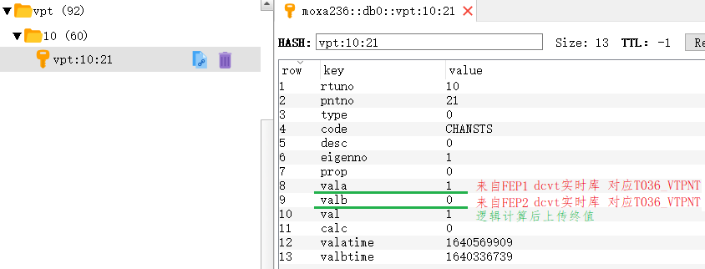
B）Redis查看某RTU当前使用哪台FEP在采集通讯：（useflag:rtu:1 表示rtuno为1的负载均衡标志，host 1值为1#FEP主标准，host 2值为2#FEP主标志）
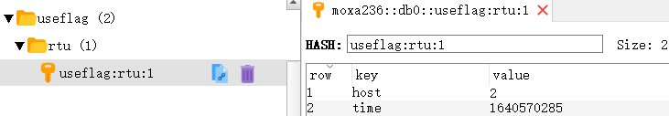

1.2控制(写)：

1.2.1控制类别：DO、AO
- FEPha-daq收到控制—>转发104s规约协议—>使用libdaq接口根据dczfdo/zfao写入—>Redis实时库
- FEPha-daq—采集104c规约协议—>使用libdaq接口从redis实时库获取控制参数—>向下现场设备发送遥控命令
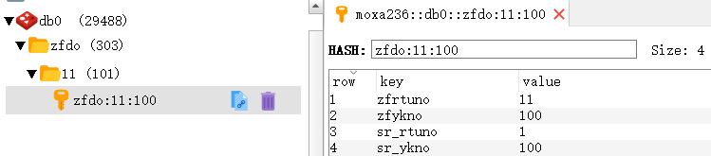

1.2.2其他特种控制类别：（PA26、PIS27、CCTV29、通用命令20）
20230224确认同1.2.1的DO、AO控制。

1.3连接Redis实时库
使用windows RedisDesktopManager客户端工具，新建连接（配置redis的ip地址）
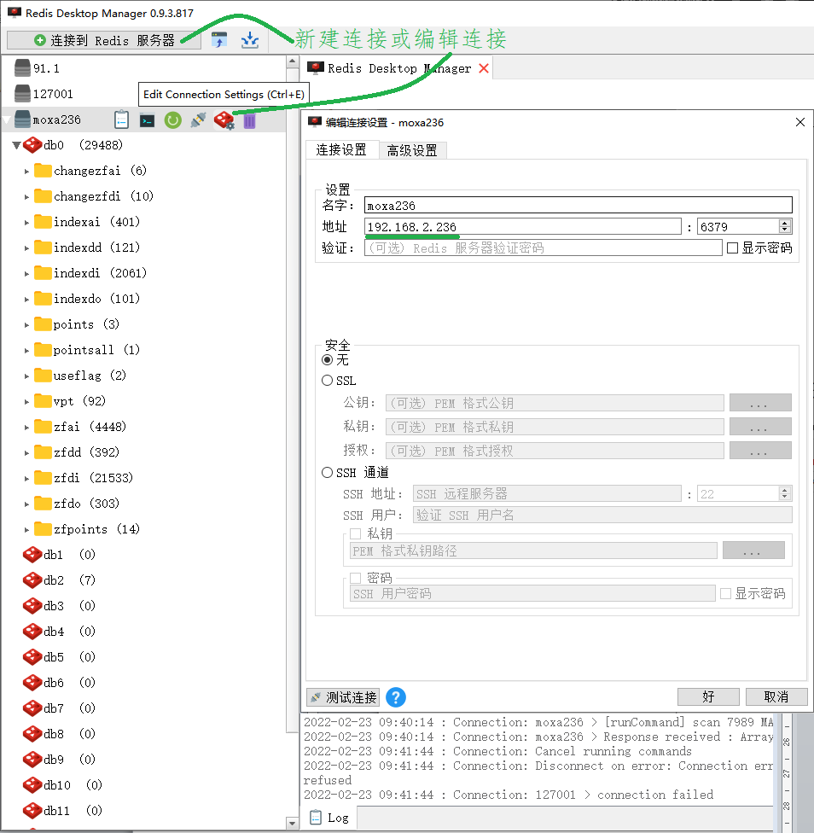

- 冗余双活说明
以“O、部署结构图”为例

2.1向上104s转发的双活机制
例如：FEP1、FEP2两设备向上转发分别开启104s转发协议服务，转发端口2404:S侦听。

2.1.1）单台设备的104s服务端口，仅支持1个保活应用数据通讯链路（TcpSocket链路允许多个，没有禁止握手）
2台QTISCS，仅会有1台的104c发起与FEP建立tcpSocket链路后，再开始通讯交互。
举例：QTISCS当前已经与FEP1#的2404端口建立链路并保持正常通讯，此时如果有另外一个104c客户端尝试连接同一台FEP1#的2404端口，FEP1#允许来自客户端的TcpSocket链路建立请求，但建立链路后104c客户端发送起始、测试、总召、校时类型数据命令包，FEP1#都不会应答。
以广州佳都OCC-104c双机冗余客户端为例：
FEP1网口1-104s端口2504
FEPha数据转发

FEP2网口1-104s端口2504
FEPha数据转发

1#104c客户端
2#104c客户端
Redis实时库
通道状态:每台FEPha设备1套
转发控制+反馈:共享1套

……
n#104c客户端
TcpSocket握手OK
104通讯ok

TcpSocket握手OK
104通讯FEPha不应答

TcpSocket握手OK
104通讯FEPha不应答

2.1.2）2台冗余FEPha仅允许保持1台FEP设备接受104c客户端通讯链路（否则会导致报文丢失）
特别注意：防止FEP1#和FEP2#的同一RTU的104s侦听端口号，同时分别被2个104c客户端握手并通讯。
同一104s的RTU，在FEP1#存在一个活通讯链路，在FEP2#也存在一个活通讯链路，此种情况下，会存在向下采集收到的的电力数据变化报警被分拆分别上报给2个104c客户端，导致报警状态数据丢失的问题（即，对于1个104c客户端来讲，出现报警丢失未收到的情况）。
双机各活1链路
丢报警风险
FEP1网口1-104s端口2504
FEPha数据转发

104c采集
FEP2网口1-104s端口2504
FEPha数据转发

104c采集
1#104c客户端
收到报警123丢失456（）
2#104c客户端
收到报警456丢失123

Redis实时库
通道状态:每台FEPha设备1套
转发控制+反馈:共享1套

TcpSocket握手OK
104通讯OK

TcpSocket握手OK
104通讯OK

2.2向下与各专业设备的采集单活机制
同一FEP内的专业采集RTU的双通道只会有1个通道处于握手活动状态，当前通讯链路故障后，会立即自动切换到另一个通道尝试建立通讯；另一台FEP的相同RTU的2个通道会循环尝试建立TcpSocket连接，但不发包。
例如：
FEP1#的1#通道已经跟现场电力设备成功建立104正常通讯，
此时，FEP1#的2#通道不会发起请求TcpSocket连接请求，也不会发包；
此时，FEP2#的2个通道会循环尝试跟电力接口进行TcpSocket握手，但不发包，不应答。

1#FEP宕机后， 6秒更新虚拟点
同一RTU的2个通道切换时间，由原来的30s改为5秒，也就是不成功后等待5秒后尝试连接另一个通道链路；
1#FEP宕机后或者2个通道都离线后，固定3*4=12至3*5=15秒后（确认所有通道均离线）FEP2#向下升级为主采集RTU，开始尝试通道1握手恢复正常通讯链路。
TcpSocket握手OK
104通讯OK

FEPha1

数据采集
104c 网口1 网口2
FEPha2
数据采集
104c 网口1 网口2
电力1 网口1 网口2
电力2 网口1 网口2
P1
P2
TcpSocket不握手
104不通讯
P4
TcpSocket尝试握手，不发包
104不通讯

Redis实时库
通道状态:每台FEPha设备1套
转发控制+反馈:共享1套

P3
TcpSocket尝试握手，不发包
104不通讯

- 设计问题待解决：

3.1转发104s端口限制仅允许一个socket握手，禁止主活链路以外的客户端socket连接（优先级高）
如果同一端口支持多链路socket，同时又能提供104协议应用数据服务也是可以。

3.2同一RTU转发104s端口在两台FEPha设备分别同时存在1个活应用链路的时候，要求报警数据正确（优先级高）
此种情况，希望消除“2.1.2”的报警丢失风险的bug
可以1主1备，也可以2台都主。
A）1主1备
例如：当现场电力设备发出遥信报警后，主FEPha设备应用链路能正确不漏的推送报警；备FEPha设备应用链路不推送报警
主机应用链路支持遥控；备机应用链路禁止遥控
而且，要能通知客户端当前应用链路是全功能主链路，还是少功能备链路。

B）2台都主
例如：当现场电力设备发出遥信报警后，主FEPha设备应用链路能正确不漏的推送报警；备FEPha设备应用链路也能正确不漏的推送同样的报警
主机和备机应用链路均支持遥控

3.3根据宕机或向下采集通道断开-主备机切换时间设计问题（优先级中）
当前设计按1个RTU配有2通道，每个通道配置tcpm1(支持4设备tcpm3)，对应2设备的假设，进行设计（详见“2.2”），固定3*4=12秒后，切换另一台FEPha设备为主。
此种设计不妥，建议

3.3.1）1台FEPha设备宕机后立即切换
主机Ping不通，立即切换

3.3.2）主FEPha内的采集RTU配置的所有通道链路检测一轮都不通，立即切换至另一台FEPha设备为主
为防止2台FEPha设备针对此采集RTU主备频繁切换，可以考虑2台FEPha主机所有通道链路一轮都检测不通后，后续双机切换时间间隔延长，例如30秒尝试且一次

3.4单通道的tcpm对应多个连续ip设备的通道链路状态无法获得（优先级低）
例如:RTU1采集配置了1个通道，采用tcpm以太网驱动，通道配置192.168.1.1:2404:M3
此种情况：单通道4通道链路：chanlink1：192.168.1.1:2404；chanlink2：192.168.1.2:2404；chanlink1：192.168.1.3:2404；chanlink4：192.168.1.4:2404
我们当前的1号通道状态== chanlink1至chanlink4有一个通道上线正常，判断为通道OK；否则所有4个都离线，判断为通道中断。

